EJERCICIOS UD1 - Introducción al diseño web

1. Indica, de forma resumida, cuáles son las tendencias en el diseño web actual.
Minimalismo y neomorfismo.

2. Responde a las siguientes cuestiones:
a) ¿Qué es la IPO y cuál es su objetivo?
Sus siglas son “Interacción Persona Ordenador” y su objetivo es asegurar que hay una interacción correcta y cómoda entre equipo-usuario.

b) ¿Cuáles son los actores principales de la IPO?
Los periféricos.

c) ¿Cuáles son los principios de la IPO?
Conocer al usuario, minimizar la memorización, optimizar las operaciones, facilitar buenos mensajes de error.

3. Relacionado con el diseño de una página web, indica un ejemplo de un estímulo
que es interpretado de forma similar por todos, y un ejemplo de realidad que es
interpretada de forma diferente por distintos grupos de usuarios. Razona tus
respuestas.
De forma similar: Logotipos de uso común (o de stock).
De forma diferente: Señales de advertencia.

4. Busca un ejemplo adicional a los ya vistos, para cada uno de los principios de la
Gestalt.

1) P. de proximidad
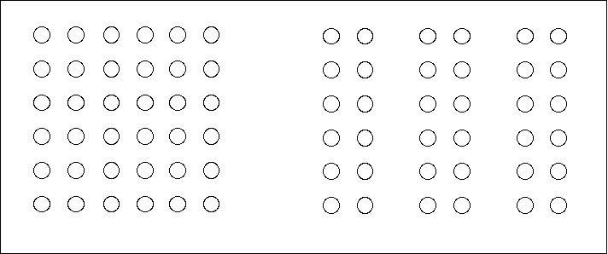

2) P. de semejanza
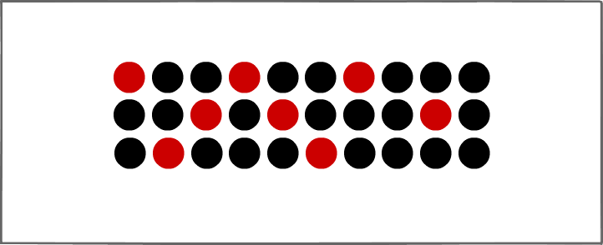

3) P. de simetría


4) P. de continuidad


5) P. de cierre


6) P. de figura-fondo



7) L. de simplicidad, pregnancia o buena forma


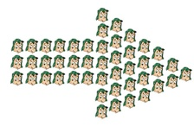
8) L. de dirección común

5. Los elementos prácticos pueden resultar complicados de distinguir. Busca dos
elementos para cada una de las tipologías de representación, significado y
función, y explica por qué consideras que son de ese tipo.
a) Representación

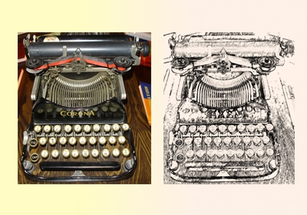

b) Significado



c) Función



6. Relaciona los elementos de diseño de la columna izquierda, con el grupo al que
pertenecen de la columna derecha, escribiendo el número asociado al grupo en el
hueco correspondiente.

El. de diseño | N.º de grupo | Grupos
Volumen | 2 | 1- De relación
Textura | 4 | 1- De relación
Dirección | 1 | 2- Conceptuales
Forma | 4 | 2- Conceptuales
Significado | 3 | 3- Prácticos
Medida | 4 | 3- Prácticos
Posición | 1 | 4- Visuales
Línea | 2 | 4- Visuales

7. ¿Cuál de los grupos de elementos de diseño te parece más importante? ¿Y menos? ¿Crees que sin tener en cuenta alguno de estos grupos podría llevarse a cabo un correcto diseño de la página web? ¿Utilizarías algún grupo más?
El mas importante, el significado. El menos importante, la textura. Mmm, puede ser. No, cubren con demasiada amplitud todos los puntos importantes en el diseño como para añadir algo mas.

8. Busca los valores que codifican los siguientes colores y exprésalos en el sistema
decimal y hexadecimal:
a) Magenta: #FF00FF – 255, 0, 255
b) Rojo: #FF0000 - 255, 0, 0
c) Blanco: #FFFFFF - 255, 255, 255

10. Responde a las siguientes cuestiones:

a) ¿Cuál es la diferencia entre el tono, la saturación y el brillo de un color? ¿y
entre el matiz y el tono?
La diferencia entre tono, saturación y brillo es que el tono es algo así como el color en sí, la saturación es la cantidad de color que tiene como tal el tono y el brillo es el balance claro/oscuro que tiene el color. Matiz y tono son lo mismo.

b) ¿Cuáles son los tres colores primarios? ¿y los secundarios?
Amarillo, azul y rojo los primarios. Verde, naranja y morado los secundarios.

c) ¿Qué es un color análogo? ¿y uno complementario?
Son los colores que se encuentran juntos en el círculo cromático (armonía).
Son los colores que están en lados opuestos en el círculo cromático (contraste).

d) ¿Cuál es la diferencia entre un color seguro y uno verdadero?
El término colores seguros o web-safecolors se aplica a aquellos colores que se
representan de la misma forma en cualquier navegador, dispositivo o sistema
operativo y los colores verdaderos o true color son aquellos que el ojo humano es capaz de percibir.

11. ¿Crees que es recomendable utilizar la tipografía Serif en una web? Razona tu
respuesta.
En principio no.En las secciones de redacción hacen pesada la lectura, se podrían usar en títulos o cabeceras que no contengan mucho texto.

12. Indica los colores y el tipo de fuente que emplearías en los siguientes casos.
Razona el porqué de tu elección.

a) Página web infantil: Colores vivos y divertidos. Fuentes sans-serif bien redondeadas o una decorativa.

b) De un gimnasio: Colores drásticos, que mezclen colores apagados con algún complementario eléctrico o mas vivo que provea energía y motivación para hacer contraste. Fuente sans-serif

c) De un periódico: Negro sobre blanco, complementario a escoger dependiendo del color de identidad de marca, suelen ser verdes, azules, rojos o algún color similar que sea tranquilo y que transmita veracidad y confianza. Fuente sans-serif para todo, excepcionalmente serifs en algunas de las cabeceras o en el titular.

d) De un banco: Colores tranquilos, azules o verdes claritos que transmitan confianza y amabilidad. Fuentes sans-serif, dan seriedad.

e) De una marca de perfume: Aqui varía mucho según el tipo de perfume, yo diría colores suaves, basados en la identidad de marca, con trazas (complementario) que transmitan buenas vibraciones. Usaría una fuente cursiva o decorativa.

f) De un blog: Tonos bastante claros con un complementario con poco brillo que destaque poco para no hacer pesada la lectura. Fuente sans siempre.

g) De un restaurante de comida rápida: Colores acorde a la comida en la que esté basada la marca (mcdonalds vende hamburguesas: rojo y amarillo-anaranjado; telepizza vende pizzas, usa rojo y beige…). Fuente decorativa o sans.

13. Indica cuáles son las recomendaciones principales a la hora de utilizar letra en tu página web.

Sans siempre para las redacciones, serifs para los títulos o cabeceras destacables, cursivas para logotipos, firmas o frases cortas, decorativas para usos en frases publicitarias (su mantra, una quote…) y monoespaciadas en consolas informáticas o representación de algún código de programación.

No usar muchas fuentes distintas.

No usar mas de un scroll vertical.

No usar mas de entre 45-70 caracteres.

14. Dada la interfaz web https://mcdonalds.es/

a) Analiza la elección de la paleta de colores por parte del desarrollador web
desde las siguientes perspectivas.
i. La psicología del color.
Se usan rojo (representando energía y fuerza) y amarillo (representando energía, jovialidad, felicidad, optimismo y vitalidad) sobre blanco (representando relajación, pureza, perfección, limpieza. Tambien aporta modernidad a la página).

ii. El círculo cromático y acromático. Debes mencionar como mínimo los
diferentes tipos de colores (complementarios, y análogos y/o vecinos).
El amarillo es #c08b00, el rojo es #c08b00, el blanco es #c08b00 y el negro (o mas bien gris oscuro) de la fuente es #c08b00. Los análogos son el rojo y el amarillo y el complementario es el blanco.

b) Propón una paleta de colores alternativa (cómo mínimo debes cambiar 2
colores) desde las siguientes dos perspectivas:

i. La psicología del color.
Marrón-anaranjado (en lugar del naranja amarilloso).
Verde para los botones.
Morado tambien para los botones (denota algo tecnológico).

ii. El círculo cromático y acromático. Debes mencionar como mínimo los
diferentes tipos de colores (complementarios, y análogos y/o vecinos).
nsnc

15. Dada la interfaz web https://www.portaventuraworld.com/

a. Analiza la elección de la paleta de colores por parte del desarrollador web
desde las siguientes perspectivas.

i. La psicología del color.
Usa un azul-violeta que indica misterio, el fondo es un blanco- rojizo que indica garra, fuerza y peligro (aunque su elección debe venir dada de necesitar un análogo de fondo) y la navegación tiene un fondo blanco que da modernidad con fuente en negro para dar contraste. Esta combinación se centra en dar seguridad, tranquilidad y misterio al cliente.

ii. El círculo cromático y acromático. Debes mencionar como mínimo los
diferentes tipos de colores (complementarios, y análogos y/o vecinos).
Análogos: Blanco rojizo (#f7f7f7), azul-violeta (#323393), naranja (#f2662b).
Complementarios: Blanco (#ffffff) y negro (#030303).

b. Propón una paleta de colores alternativa (cómo mínimo debes cambiar 2
colores) desde las siguientes dos perspectivas:
Mi respuesta:
Análogos: Amarillo-anaranjado y amarillo.
Complementarios: Azul-morado, blanco y negro.

Corrección:
Amarillo: en lugar del naranja.
Verde: en lugar del azul-violeta.

i. La psicología del color.
El motivo de seleccionar esta paleta es que transmiten diversión, energía, vitalidad, confianza y tranquilidad.

ii. El círculo cromático y acromático. Debes mencionar como mínimo los
diferentes tipos de colores (complementarios, y análogos y/o vecinos).
Análogos: Amarillo-anaranjado y amarillo.
Complementarios: Azul-morado y blanco.

c. ¿Qué tipo de letra se utiliza en la interfaz? ¿Por qué?
Roboto sans-serif. Es muy usada en diseño web y es agradable y legible.

d. Busca un ejemplo de página web en la que se utilice otro tipo de letra, indica
cuál, y razona por qué se utiliza.
En https://mcdonalds.es/ usan: Speedee, Arial, Helvetica, sans-serif. El motivo es que es un conjunto de fuentes sans-serif que son cómodas y agradables a la vista, a juego con la combinación de colores seleccionados para el resto de la web.

16. Vete a la url https://icomoon.io/ y haz clic en “IcoMoon App”:

a) Observa todos los iconos que están disponibles, ¿son elementos prácticos?
Razona tu respuesta.
Si, porque representan objetos creados por el ser humano.

b) Descarga uno o dos iconos. ¿Se descargan en formato fuente? ¿Se podría
modificar su estilo, como el color y su tamaño? ¿cómo lo harías?
Se pueden descargar en distintos formatos y si seleccionamos los mas utilizados (SVG, Font y JSON aunque para este último si no me equivoco haría falta usar JavaScript) podríamos modificarlos con CSS.

17. Indica el tipo de imágenes que utilizarías en cuanto a regla y ángulo en las
siguientes páginas web:

a) Página web de un partido político.
Regla de los 3/3 y ángulos normales o contrapicados.

b) Blog de viajes en caravana.
Regla del doble horizonte y ángulos normales o picados.

c) Página web de una tienda de ropa.
Regla de los 3/3 y ángulos normales o ligeramente picados/contrapicados, dependiendo de las prendas.

d) Página web de un refugio de animales.
Regla de los 3/3 y ángulos picados, en ciertos casos o publicaciones, ángulos normales.

